Міністерство освіти і науки України

Донецький національний університет імені Василя Стуса

Факультет математики та інформаційних технологій

**ЗВІТ**

**З дисципліни «Прикладні інформаційні технології»**

Виконав студент 4 курсу

Групи КНІТ-Б16-1

Марченко М.М.

Перевірив:

Смоктій К.В.

Вінниця – 2020

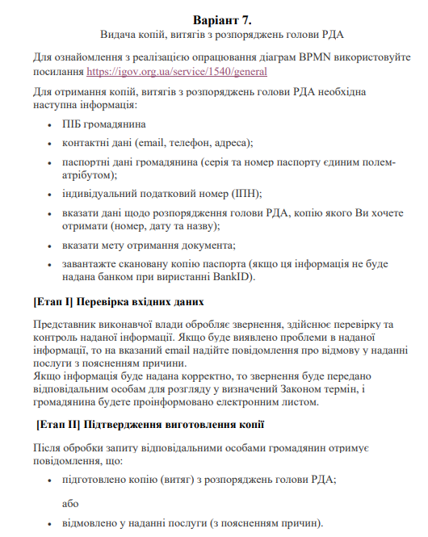

Загальний вигляд схеми

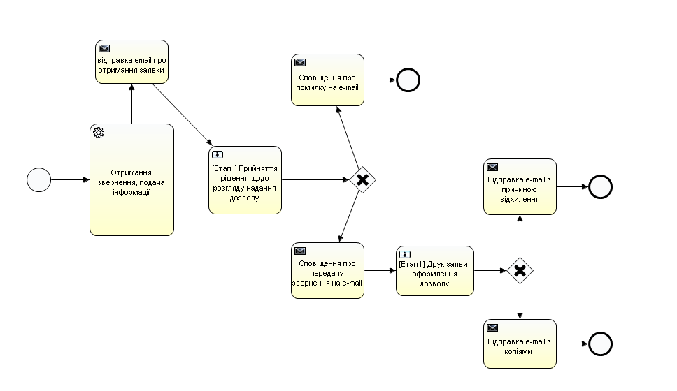

Startevent

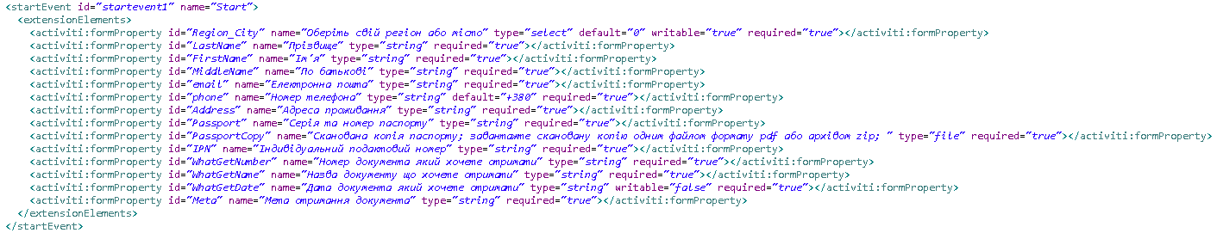

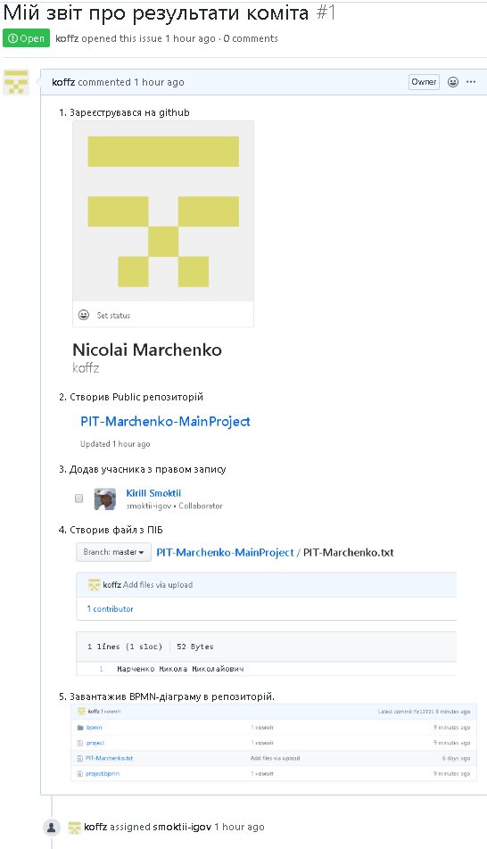

9. Змінити файл проекту, підтвердити зміни до локального сховища та синхронізувати зміни з хмарним репозиторієм.

